The Influence of Work Motivation

and Work Environment on Employee Performance

Aviva Fatmawati¹ Yudha Mahrom² Mister Candera ³
Universitas Muhammadiyah Palembang¹

mister.candera@um-palembang.ac.id

Abstrak
Penelitian ini bertujuan untuk menganalisis pengaruh motivasi kerja dan lingkungan kerja terhadap kinerja karyawan pada PT Tali Timbo Mas Palembang. Metode penelitian yang digunakan adalah metode kuantitatif dengan pendekatan asosiatif. Populasi dalam penelitian ini adalah seluruh karyawan, dengan teknik pengambilan sampel menggunakan metode sampling jenuh sehingga seluruh populasi dijadikan sampel penelitian. Teknik pengumpulan data dilakukan melalui kuesioner yang telah diuji validitas dan reliabilitasnya. Analisis data menggunakan regresi linier berganda, uji t, uji F, dan koefisien determinasi.
Hasil penelitian menunjukkan bahwa motivasi kerja berpengaruh signifikan terhadap kinerja karyawan, dan lingungan kerja juga secara parsial berpengaruh signifikan terhadap kinerja karyawan. Secara simultan, motivasi kerja dan lingkungan kerja berpengaruh signifikan terhadap kinerja karyawan. Hal ini menunjukkan bahwa semakin tinggi motivasi kerja dan semakin baik lingkungan kerja, maka kinerja karyawan akan semakin meningkat.
Kata kunci: Motivasi Kerja, Lingkungan Kerja, dan Kinerja Karyawan

Abstract
TThis study aims to analyze the influence of work motivation and work environment on employee performance at PT Tali Timbo Mas Palembang. The research method used is a quantitative method with an associative approach. The population in this study consisted of all employees, and the sampling technique used was saturated sampling, where the entire population was used as the research sample. Data were collected through questionnaires that had been tested for validity and reliability. Data analysis techniques included multiple linear regression, t-test, F-test, and coefficient of determination.
The results of the study indicate that partially, the work motivation has a significant effect on employee performance, and work environment also has a significant effect on employee performance. Simultaneously, work motivation and work environment have a significant effect on employee performance. This implies that better work environment and higher work motivation will lead to improved employee performance.

Keywords: Work Motivation, Work Environment and Employee Performance

PENDAHULUAN

Dalam suatu organisasi, keberhasilan dalam mencapai tujuan sangat ditentukan oleh kualitas sumber daya manusia yang dimiliki. Menurut Malayu S.P. Hasibuan (2019), sumber daya manusia merupakan ilmu dan seni dalam mengatur hubungan serta peranan tenaga kerja agar efektif dan efisien dalam membantu terwujudnya tujuan perusahaan. Oleh karena itu, pengelolaan sumber daya manusia yang baik menjadi kunci dalam meningkatkan kinerja karyawan.
Kinerja karyawan merupakan salah satu indikator penting dalam menilai keberhasilan organisasi. Menurut Anwar Prabu Mangkunegara (2020), kinerja karyawan adalah hasil kerja yang dicapai oleh seseorang secara kualitas dan kuantitas sesuai dengan tanggung jawab yang diberikan. Sejalan dengan itu, menurut Kasmir (2024), kinerja karyawan mencerminkan tingkat keberhasilan karyawan dalam melaksanakan tugas yang dibebankan kepadanya. Dengan demikian, tinggi rendahnya kinerja karyawan akan berpengaruh langsung terhadap pencapaian tujuan perusahaan.
Salah satu faktor yang memengaruhi kinerja karyawan adalah lingkungan kerja. Menurut Sedarmayanti (2020), lingkungan kerja adalah keseluruhan alat, bahan, dan kondisi di sekitar pekerja yang dapat memengaruhi pelaksanaan pekerjaan. Lingkungan kerja yang kondusif akan memberikan rasa nyaman dan aman bagi karyawan sehingga dapat meningkatkan produktivitas kerja. Sebaliknya, lingkungan kerja yang kurang mendukung dapat menurunkan kinerja karyawan.
Selain lingkungan kerja, motivasi kerja juga menjadi faktor penting dalam meningkatkan kinerja karyawan. Menurut Edy Sutrisno (2020), motivasi kerja adalah suatu dorongan yang dapat menimbulkan semangat kerja seseorang untuk mencapai tujuan tertentu. Karyawan yang memiliki motivasi tinggi cenderung bekerja lebih optimal, memiliki tanggung jawab, serta mampu menyelesaikan pekerjaan dengan baik dibandingkan dengan karyawan yang memiliki motivasi rendah.
Berdasarkan hasil observasi awal pada PT Tali Timbo Mas Palembang, ditemukan bahwa kinerja karyawan masih belum optimal. Hal ini terlihat dari adanya keterlambatan dalam penyelesaian pekerjaan serta belum tercapainya target kerja pada periode tertentu. Selain itu, kondisi lingkungan kerja yang kurang kondusif, seperti komunikasi yang belum efektif dan kenyamanan kerja yang belum maksimal, serta rendahnya motivasi kerja yang ditunjukkan melalui kurangnya inisiatif karyawan, diduga menjadi faktor yang memengaruhi kinerja karyawan.
Secara empiris, hubungan antara lingkungan kerja dan motivasi kerja terhadap kinerja karyawan telah banyak diteliti. Menurut Pratama (2020), lingkungan kerja berpengaruh signifikan terhadap kinerja karyawan. Selanjutnya, menurut Sari (2021), motivasi kerja memiliki pengaruh positif terhadap kinerja karyawan. Selain itu, menurut Nugroho (2022), lingkungan kerja dan motivasi kerja secara simultan berpengaruh terhadap kinerja karyawan. Namun demikian, menurut Putri (2021), lingkungan kerja tidak berpengaruh signifikan terhadap kinerja karyawan. Sejalan dengan itu, menurut Saputra (2021), motivasi kerja juga tidak berpengaruh signifikan terhadap kinerja karyawan, serta menurut Hidayat (2023), terdapat variabel yang tidak berpengaruh terhadap kinerja karyawan. Perbedaan hasil penelitian tersebut menunjukkan bahwa pengaruh lingkungan kerja dan motivasi kerja terhadap kinerja karyawan masih belum konsisten.
Berdasarkan kondisi tersebut, research gap dalam penelitian ini terletak pada adanya perbedaan hasil penelitian terdahulu mengenai pengaruh lingkungan kerja dan motivasi kerja terhadap kinerja karyawan, di mana sebagian penelitian menunjukkan hasil yang signifikan, sementara penelitian lainnya menunjukkan hasil yang tidak signifikan. Selain itu, penelitian yang mengkaji kedua variabel tersebut secara simultan pada perusahaan lokal masih terbatas, sehingga diperlukan penelitian lebih lanjut dalam konteks yang berbeda.

Berdasarkan uraian tersebut, penelitian ini bertujuan untuk menganalisis pengaruh lingkungan kerja dan motivasi kerja terhadap kinerja karyawan pada PT Tali Timbo Mas Palembang. Penelitian ini diharapkan dapat memberikan kontribusi secara teoritis dalam pengembangan ilmu manajemen sumber daya manusia serta memberikan kontribusi praktis bagi perusahaan dalam meningkatkan kinerja karyawan melalui perbaikan lingkungan kerja dan peningkatan motivasi kerja

KAJIAN LITERATUR

Kinerja karyawan merupakan hasil kerja yang dicapai oleh seseorang dalam melaksanakan tugas yang diberikan kepadanya. Menurut Mangkunegara (2020), kinerja adalah hasil kerja secara kualitas dan kuantitas yang dicapai oleh seorang karyawan sesuai dengan tanggung jawab yang diberikan. Kinerja karyawan tidak hanya berkaitan dengan hasil kerja, tetapi juga mencerminkan kemampuan individu dalam menyelesaikan tugas dan tanggung jawab sesuai dengan standar yang telah ditetapkan. Menurut Berlian, et al., (2025:63), kinerja karyawan merupakan hasil kerja yang dicapai individu dalam periode tertentu sesuai dengan tanggung jawab yang diberikan. Selain itu, hasil penelitian menunjukkan bahwa kinerja karyawan dipengaruhi oleh berbagai faktor yang berkaitan dengan pelaksanaan pekerjaan, sehingga diperlukan pengelolaan yang baik agar kinerja dapat meningkat secara optimal (Berlian et al., 2025:66). Sejalan dengan itu, menurut Kasmir (2024), kinerja karyawan mencerminkan tingkat keberhasilan individu dalam menjalankan tugas dan tanggung jawabnya. Dalam mengukur kinerja karyawan, terdapat beberapa indikator yang dapat digunakan. Menurut Anwar Prabu Mangkunegara (2020), indikator kinerja meliputi kualitas kerja, kuantitas kerja, tanggung jawab, kerja sama, dan inisiatif. Indikator tersebut menunjukkan bahwa kinerja tidak hanya dilihat dari hasil kerja, tetapi juga dari sikap dan perilaku dalam bekerja. Adapun faktor-faktor yang memengaruhi kinerja karyawan dijelaskan oleh Anwar Prabu Mangkunegara (2020), yaitu kemampuan dan motivasi. Kemampuan berkaitan dengan pengetahuan dan keterampilan yang dimiliki, sedangkan motivasi berkaitan dengan dorongan dalam diri individu untuk bekerja. Selain itu, kondisi lingkungan kerja juga turut memengaruhi kinerja karyawan.
Motivasi kerja merupakan dorongan yang berasal dari dalam maupun luar diri seseorang untuk melakukan suatu pekerjaan. Menurut Edy Sutrisno (2020), motivasi kerja adalah suatu faktor yang mendorong seseorang untuk melakukan aktivitas tertentu sehingga mencapai tujuan yang diinginkan. Motivasi merupakan faktor penting yang mendorong seseorang dalam melakukan suatu tindakan, baik yang berasal dari dalam diri maupun dari lingkungan eksternal. Motivasi dapat timbul karena adanya kebutuhan untuk bertahan hidup, berkembang, serta keinginan untuk mencapai keberhasilan dalam suatu aktivitas kerja (Mahrom et al., 2022: 81). Selain itu, motivasi juga berperan dalam memengaruhi perilaku dan pengambilan keputusan individu. Seseorang yang memiliki motivasi tinggi cenderung memiliki dorongan yang kuat untuk mencapai tujuan yang diinginkan, sehingga motivasi menjadi salah satu faktor penting dalam menentukan tingkat keberhasilan suatu aktivitas (Mahrom et al., 2022: 87). Abraham Maslow melalui teori hierarki kebutuhan menjelaskan bahwa motivasi timbul karena adanya kebutuhan yang ingin dipenuhi oleh individu. Indikator motivasi kerja menurut Edy Sutrisno (2020) meliputi kebutuhan fisiologis, kebutuhan rasa aman, kebutuhan sosial, kebutuhan penghargaan, dan kebutuhan aktualisasi diri. Indikator ini menunjukkan bahwa motivasi kerja berkaitan erat dengan pemenuhan kebutuhan manusia. Adapun faktor-faktor yang memengaruhi motivasi kerja menurut Edy Sutrisno (2020) antara lain kebutuhan individu, tujuan yang ingin dicapai, serta penghargaan yang diberikan oleh organisasi. Dengan adanya motivasi yang tinggi, karyawan akan lebih bersemangat dalam bekerja sehingga dapat meningkatkan kinerjanya.
Lingkungan kerja merupakan segala sesuatu yang ada di sekitar karyawan yang dapat memengaruhi pelaksanaan pekerjaan. Menurut Sedarmayanti (2020), lingkungan kerja adalah keseluruhan alat, bahan, dan kondisi di sekitar pekerja yang dapat memengaruhi kinerja dalam menjalankan tugasnya. Lingkungan kerja yang baik akan menciptakan kenyamanan dan meningkatkan semangat kerja karyawan. Indikator lingkungan kerja menurut Sedarmayanti (2020) meliputi lingkungan kerja fisik dan nonfisik. Lingkungan kerja fisik mencakup pencahayaan, suhu udara, kebisingan, serta fasilitas kerja, sedangkan lingkungan kerja nonfisik mencakup hubungan antar karyawan dan hubungan dengan atasan. Kedua aspek tersebut sangat penting dalam menciptakan suasana kerja yang kondusif. Faktor-faktor yang memengaruhi lingkungan kerja menurut Sedarmayanti (2020) meliputi kondisi fisik tempat kerja, hubungan kerja, serta sistem kerja yang diterapkan dalam organisasi. Apabila faktor-faktor tersebut terpenuhi dengan baik, maka akan tercipta lingkungan kerja yang mendukung peningkatan kinerja karyawan.

TEORI YANG DIGUNAKAN

Penelitian ini menggunakan beberapa teori utama yang mendukung hubungan antar variabel, yaitu teori kinerja, teori motivasi dan teori lingkungan kerja.

Pertama, teori kinerja yang dikemukakan oleh Anwar Prabu Mangkunegara (2020) menyatakan bahwa kinerja merupakan hasil kerja yang dicapai seseorang berdasarkan kemampuan dan motivasi yang dimiliki. Hal ini menunjukkan bahwa kinerja dipengaruhi oleh faktor internal maupun eksternal.
Kedua, teori motivasi yang dikemukakan oleh Abraham Maslow melalui teori hierarki kebutuhan menjelaskan bahwa individu terdorong untuk bekerja karena adanya kebutuhan yang ingin dipenuhi, mulai dari kebutuhan dasar hingga aktualisasi diri. Selain itu, menurut Edy Sutrisno (2020), motivasi kerja merupakan dorongan yang dapat meningkatkan semangat kerja seseorang dalam mencapai tujuan.
Ketiga, teori lingkungan kerja menurut Sedarmayanti (2020) menyatakan bahwa lingkungan kerja merupakan keseluruhan kondisi di sekitar karyawan yang dapat memengaruhi pelaksanaan pekerjaan. Lingkungan kerja yang baik akan menciptakan kenyamanan sehingga karyawan dapat bekerja secara optimal.
Dengan demikian, teori-teori tersebut menjadi dasar dalam menjelaskan hubungan antara motivasi kerja dan lingkungan kerja terhadap kinerja karyawan.

KETERKAITAN ANTAR VARIABEL

Kinerja karyawan merupakan hasil kerja yang dipengaruhi oleh berbagai faktor, baik yang berasal dari dalam diri individu maupun dari luar. Salah satu faktor eksternal yang memengaruhi kinerja karyawan adalah motivasi kerja. Motivasi kerja merupakan dorongan yang menyebabkan seseorang melakukan suatu pekerjaan dengan penuh semangat. Menurut Edy Sutrisno (2020), motivasi kerja dapat meningkatkan semangat kerja karyawan sehingga berdampak pada peningkatan kinerja. Hal ini juga diperkuat oleh teori kebutuhan dari Abraham Maslow yang menyatakan bahwa individu akan terdorong untuk bekerja guna memenuhi kebutuhannya. Dengan adanya motivasi yang tinggi, karyawan akan lebih berinisiatif, bertanggung jawab, dan berusaha mencapai hasil kerja yang maksimal. Oleh karena itu, dapat dibangun hipotesis bahwa motivasi kerja berpengaruh terhadap kinerja karyawan.

Selanjutnya, lingkungan kerja dan motivasi kerja secara bersama-sama juga memiliki peran penting dalam memengaruhi kinerja karyawan. Lingkungan kerja yang baik akan menciptakan suasana kerja yang nyaman, sedangkan motivasi kerja akan mendorong karyawan untuk bekerja lebih giat dan optimal. Menurut Anwar Prabu Mangkunegara (2020), kinerja karyawan dipengaruhi oleh kemampuan dan motivasi, serta didukung oleh kondisi lingkungan kerja yang memadai. Hal ini menunjukkan bahwa kombinasi antara faktor internal dan eksternal akan memberikan pengaruh yang lebih kuat terhadap kinerja karyawan. Dengan demikian, apabila lingkungan kerja berada dalam kondisi yang baik dan motivasi kerja karyawan tinggi, maka kinerja karyawan akan meningkat secara optimal. Berdasarkan uraian tersebut, maka dapat dibangun hipotesis bahwa lingkungan kerja dan motivasi kerja secara simultan berpengaruh terhadap kinerja karyawan.

Selain faktor internal, kinerja karyawan juga dipengaruhi oleh faktor eksternal, salah satunya adalah lingkungan kerja. Menurut Sedarmayanti (2020), lingkungan kerja yang kondusif dapat memberikan rasa nyaman kepada karyawan dalam bekerja sehingga mampu meningkatkan produktivitas. Hal ini sejalan dengan pendapat Anwar Prabu Mangkunegara (2020) yang menyatakan bahwa lingkungan kerja merupakan salah satu faktor yang memengaruhi kinerja karyawan. Dengan demikian, apabila lingkungan kerja dalam kondisi baik, maka karyawan akan lebih fokus dan optimal dalam menyelesaikan pekerjaannya, sehingga kinerja yang dihasilkan akan meningkat. Berdasarkan uraian tersebut, maka dibangun hipotesis bahwa lingkungan kerja berpengaruh terhadap kinerja karyawan.

METODE

Penelitian ini menggunakan pendekatan asosiatif yang bertujuan untuk menganalisis pengaruh variabel independen, yaitu lingkungan kerja dan motivasi kerja, terhadap variabel dependen berupa kinerja karyawan. Pendekatan ini dipilih karena mampu menjelaskan hubungan serta tingkat pengaruh antarvariabel yang diteliti. Populasi dalam penelitian ini mencakup seluruh karyawan pada PT Tali Timbo Mas Palembang yang berjumlah 72 orang. Mengingat jumlah populasi yang relatif terbatas, penentuan sampel dilakukan dengan menggunakan rumus Slovin pada tingkat kesalahan 5%, sehingga diperoleh sebanyak 62 responden sebagai sampel penelitian.

Teknik pengambilan sampel yang digunakan adalah proportionate stratified random sampling, yaitu metode pengambilan sampel secara acak dengan mempertimbangkan proporsi pada setiap kelompok atau strata dalam populasi, sehingga sampel yang diperoleh dapat mewakili karakteristik populasi secara lebih akurat.
Data yang digunakan dalam penelitian ini terdiri dari data primer dan data sekunder. Pengumpulan data dilakukan melalui penyebaran kuesioner, wawancara, observasi langsung, serta dokumentasi guna mendukung kelengkapan informasi yang dibutuhkan dalam penelitian.

Selanjutnya, teknik analisis data yang digunakan adalah regresi linier berganda. Analisis ini bertujuan untuk mengetahui serta mengukur besarnya pengaruh lingkungan kerja dan motivasi kerja terhadap kinerja karyawan, baik secara parsial maupun simultan.

TABEL OPERASIONAL VARIABEL
Variabel | Definisi Operasional | Indikator | Sumber / Pernah Diteliti Oleh
Kinerja (Y) | Hasil kerja yang dicapai karyawan dalam melaksanakan tugas dan tanggung jawab sesuai standar perusahaan | 1. Kualitas kerja  2. Ketepatan waktu  3. Tanggung jawab | Mangkunegara (2020), Putri (2021), Nugroho (2022)
Motivasi Kerja (X2) | Dorongan internal dan eksternal yang memengaruhi semangat dan kesediaan karyawan dalam melaksanakan pekerjaan | 1. Penghargaan  2. Semangat kerja  3. Tanggung jawab | Sutrisno (2020), Sari (2022), Lestari (2022)
Lingkungan Kerja (X1) | Kondisi kerja yang meliputi aspek fisik dan nonfisik yang memengaruhi kenyamanan dan efektivitas karyawan | 1. Komunikasi kerja  2. Hubungan antarpegawai  3. Dukungan atasan | Sedarmayanti (2020), Andini (2021), Pratama (2021)

HASIL DAN PEMBAHASAN

Hasil Penelitian

Berdasarkan hasil penelitian yang telah dilakukan terhadap 62 responden pada PT Tali Timbo Mas Palembang, diperoleh data tetang jenis kelamin responden yang dapat dilihat dalam tabel berikut :

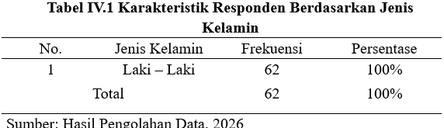
Berdasarkan tabel IV.1 diatas, dapat dilihat bahwa jumlah responden berdasarkan jenis kelamin laki-laki sebanyak 62 orang (100%).

Selanjutnya responden yang menjawab pertanyaan dari kuesioner yang telah dibagikan, diperoleh data tentang lama bekerja dapat dilihat dalam tabel berikut :
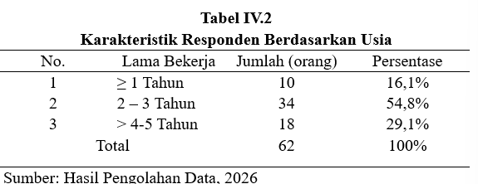

Berdasarkan tabel di atas, sebagian besar responden telah bekerja selama 2–3 tahun, yaitu sebanyak 34 orang atau 54,8%. Hal ini menunjukkan bahwa mayoritas karyawan telah memiliki pengalaman kerja yang cukup dalam melaksanakan tugas pemasangan dan pemeliharaan jaringan internet.

Berdasarkan responden yang menjawab pertanyaan dari kuesioner yang telah dibagikan, diperoleh pula data tentang pendidikan terakhir responden yang dapat dilihat dalam tabel berikut ini:
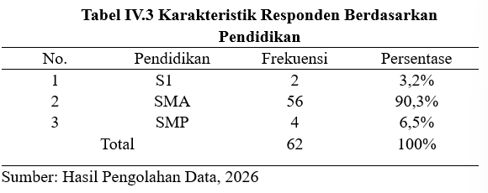
Berdasarkan tabel IV.3 diatas Sebagian besar responden memiliki tingkat pendidikan S1, sebanyak 2 orang atau 3,2 %, SMA sebanyak 56 orang atau 90,3% dan SMP, sebanyak 4 orang atau 6,5%,. Hal ini menunjukkan bahwa karyawan teknisi lapangan didominasi oleh lulusan SMA yang memiliki keterampilan teknis operasional.Berdasarkan hasil penelitian yang telah dilakukan terhadap 62 responden pada PT Tali Timbo Mas Palembang, diperoleh hasil pengujian instrumen dan uji hipotesis sebagai berikut:
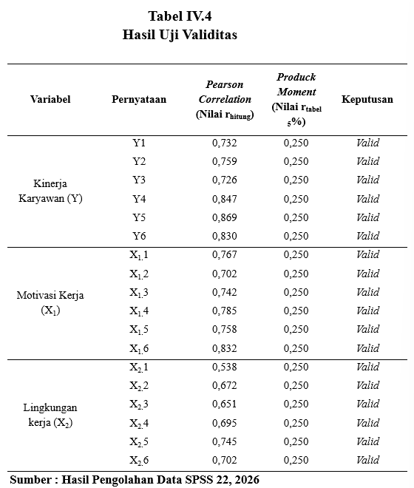

Uji validitas dilakukan untuk mengetahui apakah setiap item pernyataan dalam kuesioner mampu mengukur variabel penelitian secara tepat. Berdasarkan hasil pengolahan data, diketahui bahwa seluruh item pernyataan pada variabel kinerja karyawan, motivasi kerja, dan lingkungan kerja memiliki nilai rhitung yang lebih besar dari rtabel sebesar 0,250. Dengan demikian, seluruh item pernyataan dinyatakan valid dan layak digunakan dalam penelitian. Hal ini menunjukkan bahwa instrumen yang digunakan telah mampu merepresentasikan variabel yang diteliti secara akurat.

Selanjutnya, uji reliabilitas dilakukan untuk mengukur tingkat konsistensi instrumen penelitian. Hasil pengujian menunjukkan bahwa nilai Cronbach’s Alpha untuk variabel kinerja karyawan sebesar 0,885, motivasi kerja sebesar 0,858, dan lingkungan kerja sebesar 0,747. Seluruh nilai tersebut lebih besar dari batas minimum 0,60, sehingga dapat disimpulkan bahwa semua variabel penelitian dinyatakan reliabel. Dengan demikian, instrumen penelitian memiliki tingkat keandalan yang baik dan dapat digunakan secara konsisten dalam pengukuran.

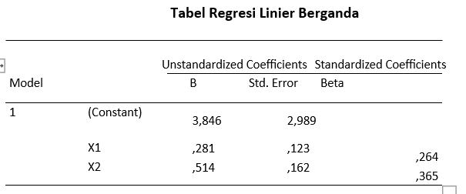

Berdasarkan hasil analisis regresi linier berganda, diperoleh bahwa variabel motivasi kerja dan lingkungan kerja memiliki koefisien regresi yang bernilai positif. Lingkungan kerja memiliki nilai koefisien sebesar 0,514, yang menunjukkan adanya hubungan searah dengan kinerja karyawan. Artinya, apabila motivasi kerja dan lingkungan kerja meningkat, maka kinerja karyawan juga akan mengalami peningkatan.

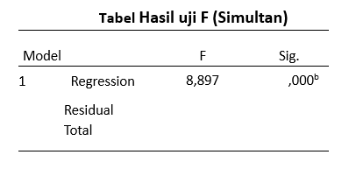

Pengujian hipotesis secara simultan menggunakan uji F menunjukkan bahwa nilai Fhitung sebesar 8,897 lebih besar dari Ftabel sebesar 3,15, dengan tingkat signifikansi sebesar 0,000 yang lebih kecil dari 0,05. Hal ini menunjukkan bahwa motivasi kerja dan lingkungan kerja secara bersama-sama berpengaruh signifikan terhadap kinerja karyawan. Dengan demikian, hipotesis yang menyatakan adanya pengaruh simultan antara variabel independen terhadap variabel dependen diterima.

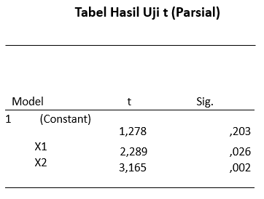

Selanjutnya, berdasarkan hasil uji t (parsial), diketahui bahwa masing-masing variabel independen, yaitu motivasi kerja dan lingkungan kerja, memiliki pengaruh signifikan terhadap kinerja karyawan. Hal ini menunjukkan bahwa secara individu kedua variabel tersebut mampu memberikan kontribusi nyata dalam meningkatkan kinerja karyawan.
PEMBAHASAN

Pengaruh Motivasi Kerja dan Lingkungan Kerja terhadap Kinerja Karyawan

Secara simultan, motivasi kerja dan lingkungan kerja terbukti berpengaruh signifikan terhadap kinerja karyawan. Hal ini menunjukkan bahwa kedua variabel tersebut saling melengkapi dalam meningkatkan kinerja.

Motivasi kerja berperan sebagai faktor internal yang mendorong individu untuk bekerja lebih baik, sedangkan lingkungan kerja merupakan faktor eksternal yang mendukung proses kerja. Apabila kedua faktor ini berada dalam kondisi yang baik, maka akan menghasilkan kinerja karyawan yang optimal.

Dalam penelitian ini, tingginya nilai Fhitung menunjukkan bahwa kombinasi motivasi kerja dan lingkungan kerja memberikan kontribusi besar terhadap peningkatan kinerja karyawan di PT Tali Timbo Mas Palembang.

Pengaruh Motivasi Kerja terhadap Kinerja Karyawan

Hasil penelitian menunjukkan bahwa motivasi kerja berpengaruh positif dan signifikan terhadap kinerja karyawan. Hal ini berarti semakin tinggi motivasi kerja karyawan, maka semakin meningkat pula kinerja yang dihasilkan.

Temuan ini sejalan dengan teori yang menyatakan bahwa motivasi merupakan faktor pendorong utama dalam meningkatkan semangat kerja, tanggung jawab, serta pencapaian hasil kerja. Karyawan yang memiliki motivasi tinggi cenderung lebih disiplin, berinisiatif, dan mampu menyelesaikan pekerjaan secara optimal.

Dalam konteks PT Tali Timbo Mas Palembang, motivasi kerja yang tinggi akan mendorong teknisi untuk bekerja lebih efektif, tepat waktu, dan mengurangi kesalahan kerja seperti rework.
Pengaruh Lingkungan Kerja terhadap Kinerja Karyawan

Hasil penelitian menunjukkan bahwa lingkungan kerja berpengaruh positif dan signifikan terhadap kinerja karyawan. Artinya, semakin baik kondisi lingkungan kerja, maka kinerja karyawan juga akan meningkat.

Lingkungan kerja yang kondusif, baik dari segi komunikasi, hubungan kerja, maupun dukungan atasan, akan menciptakan rasa nyaman dan aman bagi karyawan dalam bekerja. Hal ini memungkinkan karyawan lebih fokus, produktif, dan mampu menyelesaikan pekerjaan dengan baik.

Sebaliknya, lingkungan kerja yang kurang mendukung dapat menyebabkan stres kerja, menurunkan semangat kerja, serta berdampak pada kualitas dan ketepatan waktu pekerjaan.

REFRENSI
Hasibuan, M. S. P. (2019). Manajemen Sumber Daya Manusia. Jakarta: Bumi Aksara.
Kasmir. (2024). Manajemen Sumber Daya Manusia (Teori dan Praktik). Jakarta: Raja Grafindo Persada.
Mangkunegara, A. A. A. P. (2020). Manajemen Sumber Daya Manusia Perusahaan. Bandung: Remaja Rosdakarya.
Sedarmayanti. (2020). Sumber Daya Manusia dan Produktivitas Kerja. Bandung: Mandar Maju.
Sutrisno, E. (2020). Manajemen Sumber Daya Manusia. Jakarta: Kencana.
Maslow, A. H. (1943). A Theory of Human Motivation. Psychological Review, 50(4), 370–396.
Pratama, A. (2020). Pengaruh Lingkungan Kerja terhadap Kinerja Karyawan. Jurnal Manajemen, 5(2), 123–130.
Sari, D. (2021). Pengaruh Motivasi Kerja terhadap Kinerja Karyawan. Jurnal Ekonomi dan Bisnis, 6(1), 45–53.
Nugroho, R. (2022). Pengaruh Lingkungan Kerja dan Motivasi Kerja terhadap Kinerja Karyawan. Jurnal Manajemen SDM, 7(3), 210–220.
Putri, L. (2021). Pengaruh Lingkungan Kerja terhadap Kinerja Karyawan. Jurnal Administrasi Bisnis, 4(2), 98–105.
Saputra, H. (2021). Pengaruh Motivasi Kerja terhadap Kinerja Karyawan. Jurnal Ekonomi, 3(1), 67–75.
Hidayat, T. (2023). Analisis Faktor-Faktor yang Mempengaruhi Kinerja Karyawan. Jurnal Ilmu Manajemen, 8(1), 15–2
Berlian, R. S., Fatimah, & Candera, M. (2025). Pengaruh kemampuan kerja dan beban kerja terhadap kinerja karyawan PT Reska Multi Usaha (KAI Services) Palembang. Improvement: Jurnal Manajemen dan Bisnis, 5(1), 62–68.
Mahrom, Y., Asiati, D. I., & Herudiansyah, G. (2022). Pengaruh motivasi, persepsi, dan pembelajaran terhadap keputusan berwirausaha masyarakat di Kecamatan Seberang Ulu II Palembang. JEMASI: Jurnal Ekonomi Manajemen dan Akuntansi, 18(1), 80–89

